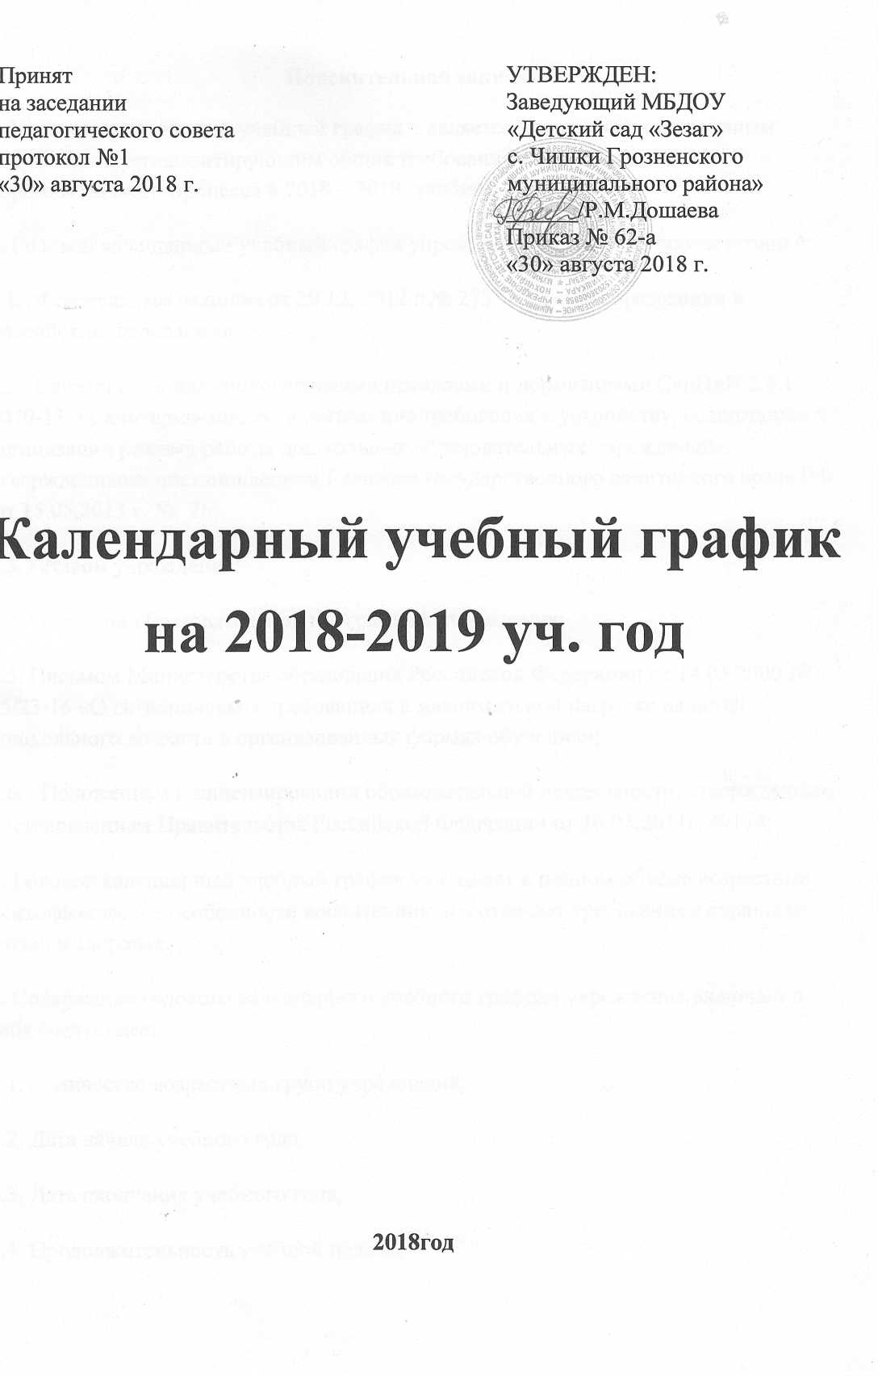Принят  на заседании  педагогического совета  протокол №1  «30» августа 2018 г. | УТВЕРЖДЕН:  Заведующий МБДОУ  «Детский сад «Зезаг»  с. Чишки Грозненского  муниципального района»  ______/Р.М.Дошаева  Приказ № 62-а  «30» августа 2018 г.

Календарный учебный график
на 2018-2019 уч. год

2018год
Пояснительная записка.
1. Годовой календарный учебный график – является локальным нормативным документом, регламентирующим общие требования к организации образовательного процесса в 2018 – 2019 учебном году.
2. Годовой календарный учебный график учреждения построен в соответствии с:
2.1. Федеральным законом от 29.12. 2012 г № 273 – ФЗ «Об образовании в Российской Федерации».
2.2. Санитарно-эпидемиологическими правилами и нормативами СанПиН 2.4.1. 3049-13 «Санитарно-эпидемиологические требования к устройству, содержанию и организации режима работы дошкольных образовательных учреждений», утвержденными постановлением Главного государственного санитарного врача РФ от 15.05.2013 г. № 26;
2.3.Уставом учреждения;
2.4. Основной образовательной программой учреждения;
2.5. Письмом Министерства образования Российской Федерации от 14.03.2000 № 65/23-16 «О гигиенических требованиях к максимальной нагрузке на детей дошкольного возраста в организованных формах обучения»;
2.6. Положением о лицензировании образовательной деятельности, утвержденным постановлением Правительства Российской Федерации от 16.03.2011г. №174;
3. Годовой календарный учебный график учитывает в полном объёме возрастные психофизические особенности воспитанников и отвечает требованиям охраны их жизни и здоровья.
4. Содержание годового календарного учебного графика учреждения включает в себя следующее:
4.1. Количество возрастных групп учреждения;
4.2. Дата начала учебного года;
4.3. Дата окончания учебного года;
4.4. Продолжительность учебной недели;
4.5. Продолжительность учебного года;
4.6. Режим работы учреждения в учебном году;
4.7. Режим работы учреждения в летний период;
4.8. Проведение организованной образовательной деятельности;
4.9. Учебный план;
4.10. Культурно- досуговая деятельность;
5. Годовой календарный учебный график обсуждается и принимается Педагогическим советом, утверждается приказом заведующего. Все изменения, вносимые Учреждением в годовой календарный учебный график, утверждаются приказом заведующего Учреждения по согласованию с Учредителем и доводятся до всех участников образовательного процесса.
6. Учреждение в установленном законодательством Российской Федерации порядке несёт ответственность за реализацию в полном объёме образовательных программ в соответствии с годовым календарным учебным графиком.

Годовой календарный учебный график на 2018 – 2019 учебный год

№ | Содержание | Возрастные группы
№ | Содержание | 2-ая мл. | Старшая
4.1 | Количество возрастных групп | 1 | 1
4.2 | Начало учебного года | 01.09.18 года
4.3 | Окончание учебного года | 31.05.19 года
4.4 | Продолжительность учебной недели | Пятидневная рабочая неделя. Выходные дни: суббота, воскресенье и праздничные дни в соответствии с законодательством Российской Федерации
4.5 | Продолжительность учебного года | 36 недель
4.6 | Режим работы Учреждения в учебном году | Пятидневная рабочая неделя. Выходные дни: суббота, воскресенье и праздничные дни в соответствии с законодательством Российской Федерации. Продолжительность работы 12 часов ежедневно, с 7.00 – 19.00 час
4.7 | Режим работы в летний период | 01.06.2019 г – 30.06.2019 г  01.08.2019г. – 31.08.2019г.

4.8 Организованная образовательная деятельность
ООД | Наименование возрастной группы
ООД | 2 младшая | Старшая
Начало ООД | 9.20 | 9.20
Окончание ООД | 10.00 | 10.35
Недельная образовательная нагрузка (кол-во мин) | 2 часа 30 мин | 4 часа 55 мин
Недельная образовательная нагрузка (кол-во занятий) | 10 | 13
Регламентирование образовательного процесса на один день | 2 занятия по 10-15 мин | 2-3 занятия по 15-25 мин
Перерыв между ООД | 10 мин

4.9 Учебный план на 2018-2019 учебный год
Виды занятий |  |  | Возрастные группы
Образовательная область | Содержание образовательной области |  | 2-4 | 4-7
Образовательная область | Содержание образовательной области | Длительность ООД (мин) | 10-15 | 15-25
Образовательная область | Содержание образовательной области | Количество ООД в неделю | 10 | 13
Образовательная область | Содержание образовательной области | Количество ООД в месяц/год | М/Г | М/Г | М/Г
Образовательная область | Содержание образовательной области | Количество ООД в месяц/год | Всего по программе | Всего по программе | Из них вариативная часть
Физическое развитие | Физическая культура |  | 12/108 | 12/108
Познавательное развитие | ФЭМП |  | 4/36 | 4/36 | 2/18
Познавательное развитие | Формирование целостной картины мира |  | 4/36 | 4/36
Познавательное развитие | Конструирование |  | - | 4/36
Речевое развитие | Развитие речи |  | 4/36 | 4/36 | 2/18
Речевое развитие | Художественная литература |  | - | 4/36
Художественно –эстетическое развитие | Рисование |  | 4/36 | 8/72
Художественно –эстетическое развитие | Лепка |  | 2/18 | 2/18
Художественно –эстетическое развитие | Аппликация |  | 2/18 | 2/18
Художественно –эстетическое развитие | Музыка |  | 8/72 | 8/72
Социально-коммуникативное развитие |  |  | В интеграции и в течении дня во время режимных моментов
4.10 Культурно- досуговая деятельность
Месяц | Наименование мероприятия | Группа
Сентябрь | День знаний | Старшая
Сентябрь | День Чеченской Республики | Старшая
Сентябрь | День Чеченской женщины | Все группы
Сентябрь | День воспитателя и всех дошкольных работников | Все группы
Октябрь | День города | Старшая
Октябрь | Праздник осени | Все группы
Ноябрь | День матери | Все группы
Ноябрь | День народного единства. | Старшая
Декабрь | Мероприятия посвященные Дню рождения пророка Мухаммада (с.а.с.) | Все группы
Декабрь | Новогодние утренники | Все группы
Февраль | День Защитника Отечества | Старшая
Февраль | День памяти и скорби. | Все группы
Март | День 8 марта | Все группы.
Март | Утренник, посвященный Дню конституции ЧР | Старшая
Апрель | День здоровья (Всемирный День здоровья) | Все группы
Апрель | День чеченского языка | Все группы
Май | День Победы | Старшая
Май | День памяти и скорби | Все группы
Май | Выпускной бал | Старшая
Май | День защиты детей | Все группы
Июнь | Семейные «Весёлые старты» | Все группы
Июнь | Летние олимпийские игры | Все группы
Август | Спортивное развлечение, посвящённое Дню физкультурника | Все группы
Август | День Российского флага | Старшая
Август | День рождения Первого президента ЧР А.-Х. Кадырова | Старшая

